**SOFTVER ZA IZRADU TEHNOLOGIJE REPARATURNOG NAVARIVANJA TOČKOVA DIZALICA**

**Drakče Tanasković1, PhD; Mr Slobodan Petrović2, MSc; Miodrag Petrovic3, MSc**

1 Železara Smederevo, Smederevo, SRBIJA, drakcetanaskovic@gmail.com

2 VPTŠ, Užice, SRBIJA, slobodan.petrovic@vpts.edu.rs

3Valjaonica bakra Sevojno, Užice, SRBIJA, lckalja@gmail.com

***Apstrakt:*** *Točkovi dizalica, tokom eksplatacije, usled habanja, gube deo materijala i postaju neupotrebljivi. Njihovo vraćanje u prvobitno stanje se uspešno ostvaruje procesom reparaturnog navarivanja. Tehnologija reparaturnog navarivanja točkova dizalica se sastoji iz velikog broja operacija od kojih je najsloženija operacija navarivanja, u kojoj tehnolog treba da definiše mere međusloja i završnog sloja, kao i da definiše sastav dodatnih materijala. Ako znamo da postoji veliki broj različitih točkova (po prečniku i po ostalim dimenzijama), projektovanje tehnologije je veoma složeno i zahteva znanje i iskustvo tehnologa. Upotrebom softvera prikazanog u ovom radu olakšava se rad tehnologu i smanjuje mogućnost greške (skoro svodi na nulu) u izradi tehnologije jer softver izračunava sastav i količinu dodatnih materijala i definiše tehnologiju navarivanja.*

***Ključne reči:*** *točkovi dizalica, reparaturno navarivanje, softver*

**1. UVOD**

Železara Smederevo ima 206 kranskih dizalica: 127 tehnoloških i 79 remontnih, čija je nosivost od 0,5 do 170 tona. Kranske dizalice predstavljaju bitan segment u tehnologiji prerade čelika i bez njih sam proces ne može da teče kontinuirano. Zato je potrebno da one budu uvek u radnom stanju dok njihov otkaz (odnosno nekog od odgovornih delova dizalice od kojih se sastoje) prouzrokuje zastoj i velike ekonomske posledice. Odgovoran deo kranskih dizalica koji najbrže gubi svoje radne karakteristike je točak dizalice. Točkovi kranskih dizalica kotrljaju po šinama, habaju se (troše), gube deo materijala i postaju neupotrebljivi.

Veliki broj različitih kranskih dizalica potrebnih za tehhnološki proces prerade čelika povlači i veliki broj različitih točkova koji se razlikuju po tvrdoći gazne površine i po dimenzijama gazne površine i venca: prečnik, širina. Nabavka novih točkova od proizvođača kranskih dizalica nije ekonomski opravdana: zahteva angažovanje znatnih finansijskih sredstava, vreme čekanja na isporuku je ponekad predug a tehnološki proces ne može da se prekida, potreba za minimalnim brojem točkova u magacinu rezervnih delova itd. Iz ovih razloga, pristupa se postupku njihovog vraćanja u provobitno radno stanje procesom reparaturnog navarivanja u okviru same Železare (slika 1). Ovaj proces je standardna metoda održavanja točkova kako u svetu tako i kod nas. Razvijeni su poluautomatski i automatski postupci navarivanja kojima se veoma brzo oštećeni točak vraća u eksploataciju. Zahtevi pri reparaturi kranskih točkova su isključivo vezani za dimenzije točkova i površinsku tvrdoću gazne površine točkova. U Pogonu za proizvodnju i održavanje rezervnih delova Železare mesečno se reparira od 20 do 25 kranskih točkova. Povećanjem proizvodnje, više se angažuju kranske dizalice i samim tim povećava se i potreba za kranskim točkovima spremnih za rad. U periodu od 2000. god. do danas reparirano je oko 2500 točkova. Pri reparaturi se teži dobijanju točkova sa osobinama novih točkova [6, 7].

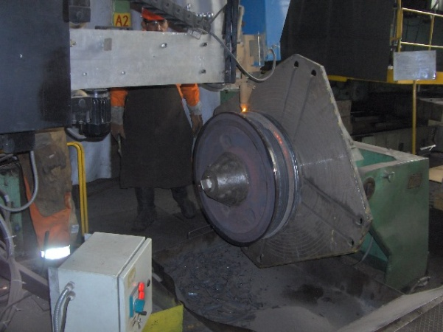 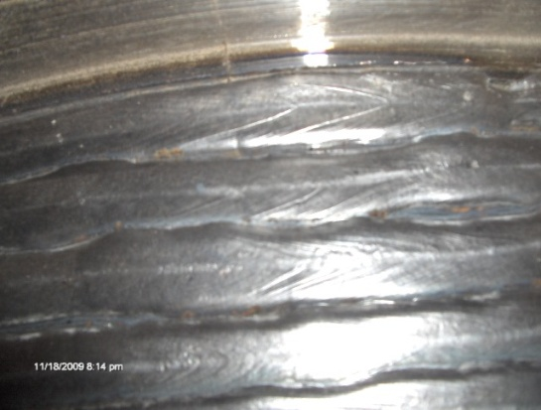

a) proces navarivanja b) izgled gazne površine točka posle navarivanja

**Slika 1:** Primer navarivanja točka EPP postupkom

**2 TEHNOLOGIJA REPARATURNOG NAVARIVANJA**

Postupak reparature točka dizalice sastoji se od sledećih operacija [3]:

1. Postaviti pločicu sa brojem točka. Ukoliko postoji stari broj (koji je ranije određen) ne dodeljivati novi, već koristiti stari.
2. Privariti pločicu sa brojem na telo točka, po uputstvu.
3. Izvršiti postupak termičke obrade: normalizacija točka.
4. **OBAVEZNO** predobraditi prečnik gazne površine točka i to za točak: Ø315 na Ø303, za Ø400 na Ø388, za Ø500 na Ø488, za Ø630 na Ø618, za Ø710 na Ø698, za Ø800 na Ø788 sa nagibom (ako je točak pogonski). Ako posle predobrade na navedenim prečnicima ima pukotina, prečnik gazne površine obraditi do prve čiste mere bez pukotina, maksimalno: za točak Ø315 na Ø285, za Ø400 na Ø370, za Ø500 na Ø470, za Ø630 na Ø600, za Ø710 na Ø680, za Ø800 na Ø770. Ako je prečnik venca točka u granicama ±5mm u odnosu na nominalnu meru po crtežu, isti **ne obrađivati**. Ukoliko je prečnik venca manji od -5 mm od nazivne mere na crtežu, isti predobraditi do prve čiste mere koja će biti u minusu (u koracima od 6 mm) u odnosu na nazivnu meru sa crteža. NAPOMENA: Predobradu vršiti u koracima po 6,12 mm itd.
5. Predobraditi otvor točka maksimalno 2mm u plusu od nazivne mere sa crteža ili do prve čiste mere ako je otvor točka oštećen.
6. Merenje predobrađenog točka po skici. U izveštaju koji popunjava kontrola (slika 2) pored ostalih podataka u koloni „F“ upisati vrednosti za debljine oba venca (npr. 20/10). Ako točak ima samo jedan venac upisati vrednost tog venca (npr. 20/0) i sa dokumentacijom dostaviti tehnologu.
7. Predgrejati točak na temperaturu od 2300 C do 2500 C. Gaznu površinu i vence navariti žicom WLDC-9 do prečnika: za Ø315 na Ø303, za Ø400 na Ø388, za Ø500 na Ø 488, za Ø630 na Ø618, za Ø710 na Ø698, za Ø800 na Ø788, a potom navarivanje nastaviti žicom WLDC-12 - 3 sloja. Ako je prečnik točka posle predobrade: za Ø315 na Ø303, za Ø400 na Ø388, za Ø500 na Ø488, za Ø630 na Ø618, za Ø710 na Ø698, za Ø800 na Ø788, navarivati samo žicom WLDC-12 – 3 sloja [1]. Neposredno posle navarivanja gazne površine i venca (ako se otvor ne navaruje) točak prebaciti u Kalionicu na termičku obradu. Ako se navaruje i otvor, navarivanju istog pristupiti odmah posle navarivanja gazne površine i venca, a nakon toga točak odmah prebaciti u Kalionicu. NAPOMENA: Tokom navarivanja održavati temperaturu točka od 3200 C, maksimalno 4500 C .

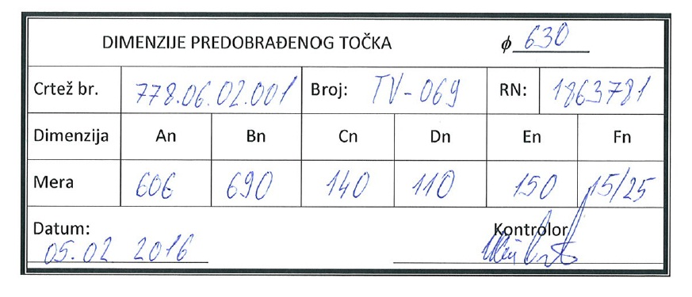

**Slika 2:** Profil predobrađenog točka i izveštaj kontrole

1. Navariti točak u otvoru u minusu 6mm od nominalne mere sa crteža, elektrodom PIVA 150B Ø4 za točkove Ø315, Ø400 i Ø500 a elektrodom PIVA 150B Ø5 mm za ostale točkove. Obavezno popuniti žleb za klin. Točak odmah posle navarivanja prebaciti u odeljenje za termičku obradu.
2. Termička obrada žarenje točka. Točak odmah posle navarivanja ubaciti u peđ i zagrevati približno 2 sata do temperature od 5400 C i držati na toj temperaturi 2 sata. Nakon toga u peći ohladiti do temperature od 2000 C. Posle toga izvaditi točak iz peći i pokriti ga vatrootpornim platnom ili ga potopiti u bure sa peskom dok se ne ohladi do sobne temperature. NAPOMENA: Brzina hlađenja i zagrevanja je 50 stepeni po satu [4, 7].
3. Obraditi gazeće površine točka i oba venca točka na mere sa crteža.
4. Obrada navarenog otvora točka na mere sa crteža.
5. Obeležiti položaj žljeba/žljebova za klin.
6. Obrada žljeba/žljebova za klin, po obeleženom i prema crtežu. Obradu žljeba/žljebova za klin raditi na dubilici.
7. Obraditi ivice i narezati navoje sa oba čela točka.

Iz tehnologije navarivanja može se zaključiti da je operacija 7 zahtevna i da je neophodno da Tehnolog, na osnovu izveštaja kontrole, definiše prečnik do koga se navaruje pufer sloj a do kog prečnika tvrdi sloj, kao i da definiše potrebnu količinu dodatnog materijala. Železara Smederevo ima 206 dizalica: 127 tehnoloških i 79 remontnih, a samim tim i veliki broj različitih točkova. Posao tehnologa nije jednostavan i u radu je često dolazilo do greške u propisivanju tehnologije navarivanja.

Kao rešenje problema, došlo se do zaključka da se razvije softver, u koga bi se ugradilo postojeće znanje i čijom primenom, greške u propisivanju tehnologije navarivanja bi se svele na minimum (po mogućstvu i eliminisati ih, da greške ne postoje) i brzo bi se dolazi do pisanog uputstva za navarivanje sa svim neophodnim elementima.

**3 OPIS SOFTVERA**

Softver za izradu tehnologije navarivanja točkova dizalica (slika 3) u sebi sadrži bazu svih točkova koji se koriste u Železari Smederevo sa dimenzijama i brojevima crteža (35 crteža točkova prečnika od Ø315 do Ø800) [2]. Na osnovu Tehnologije reparaturnog navarivanja, u softver se unosi broj crteža/prečnika točka (slika 3) i mere predobrađenog točka za navarivanje (slika 4) - faza 6 Tehnologije, softver automatski izračunava potrebne količine dodatnih materijala (slika 5) i izrađuje tehnologiju navarivanja - Uputstvo za navarivanje (slika 5). Štampani izveštaji o količini dodatnih materijala i uputstvo za navarivanje prikazani su na slici 6. Program je urađen u Visual Basicu zbog brzine izrade softvera i fleksibilnosti koji programski jezik pruža.

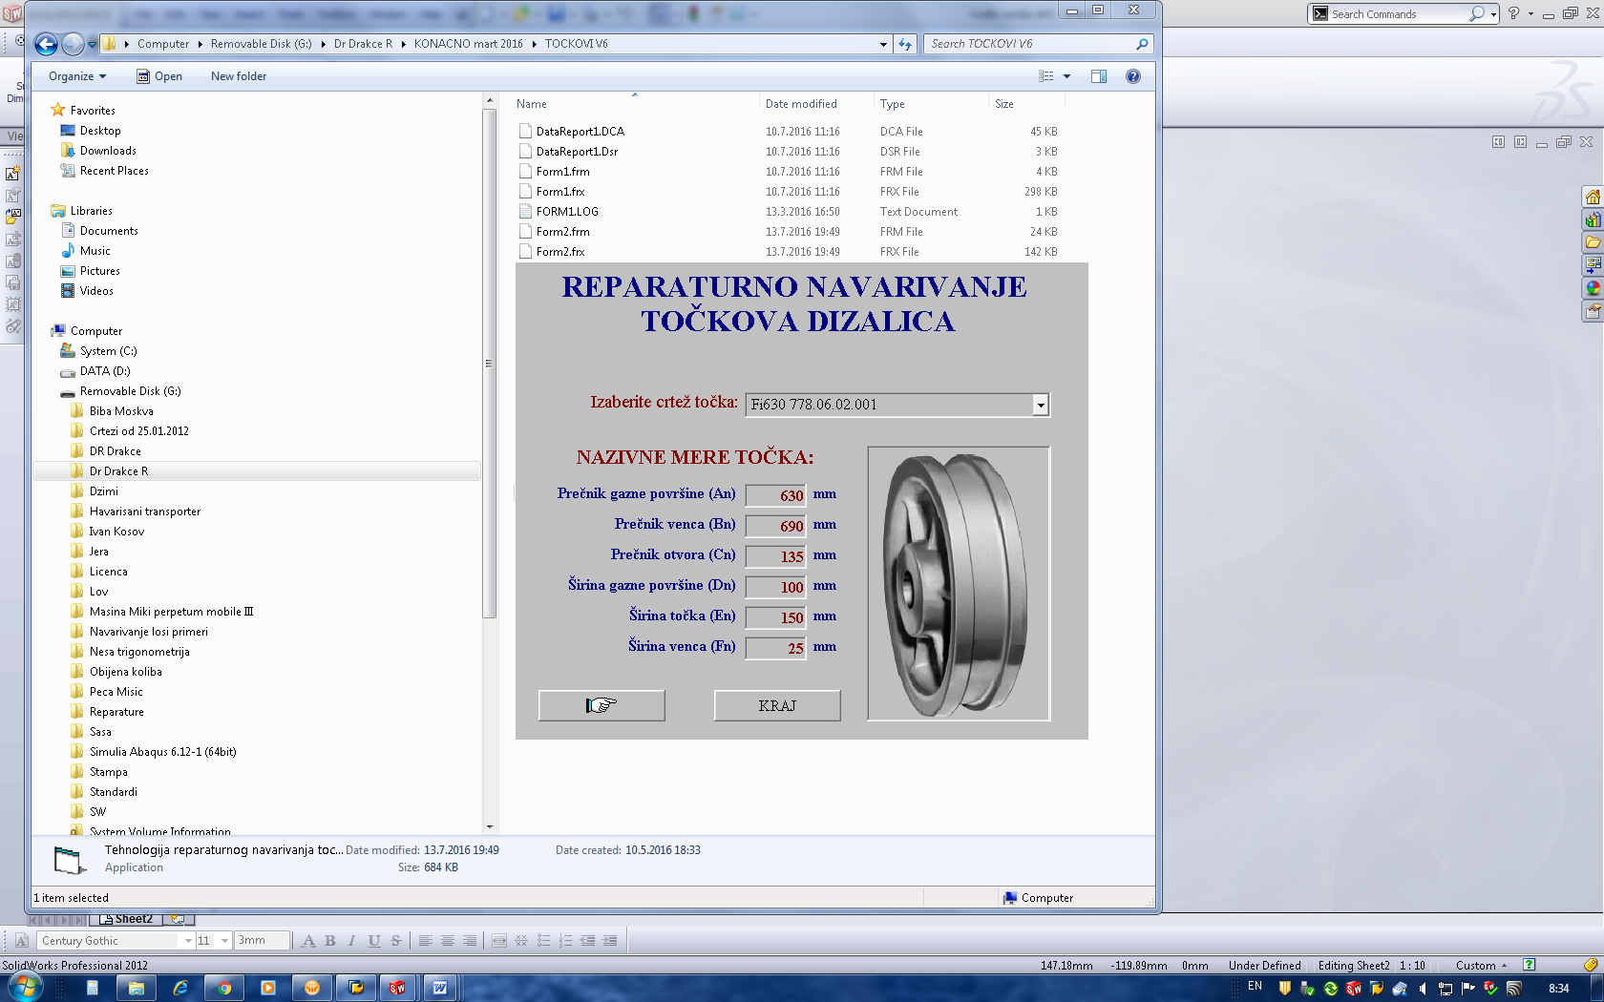

**Slika 3:** Ekran za izbor točka na osnovu broja crteža

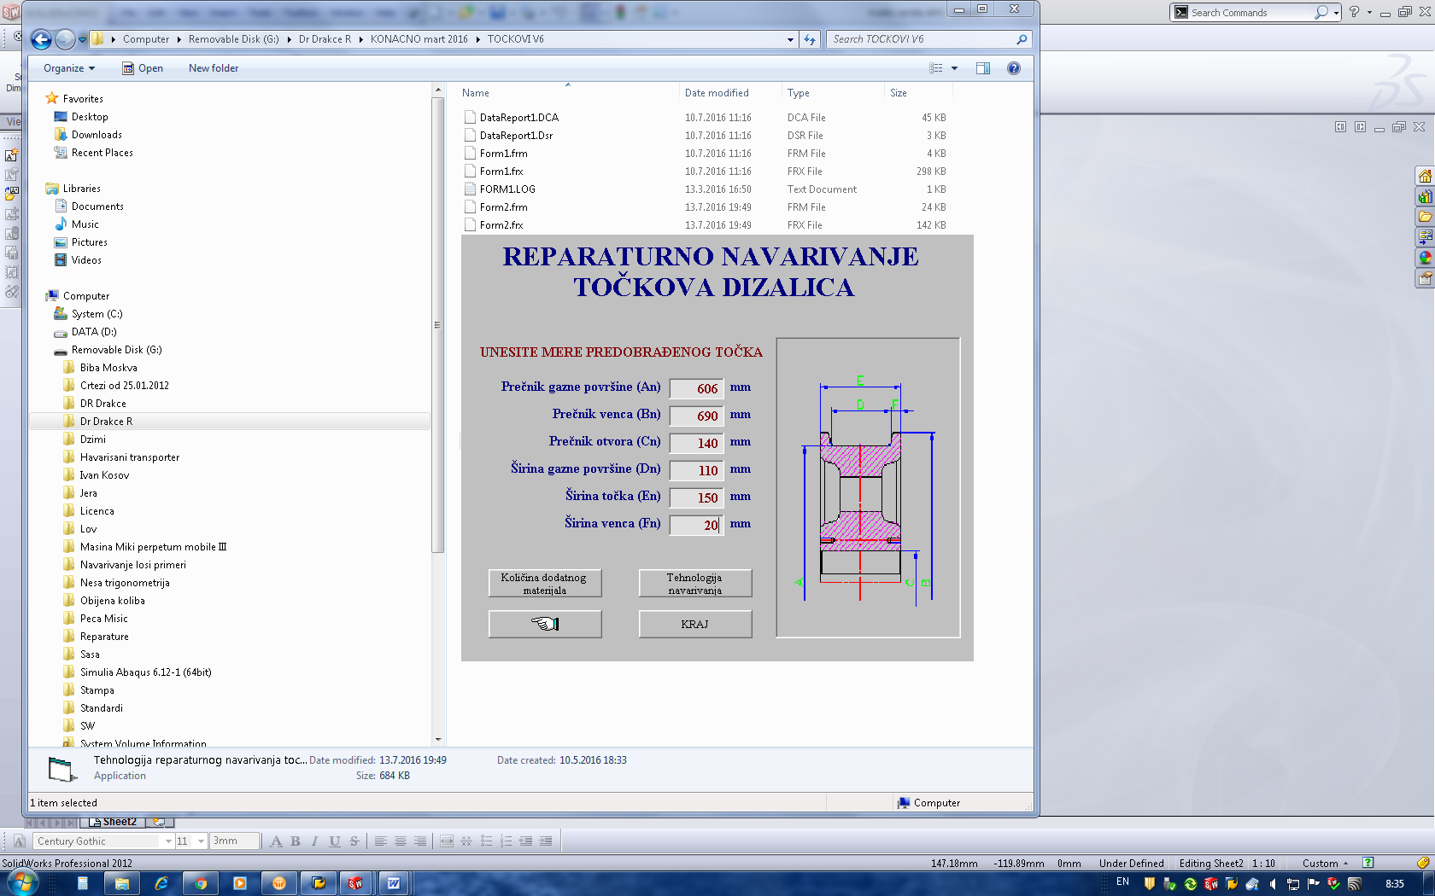

**Slika 4:** Ekran za unos mera predobrađenog točka

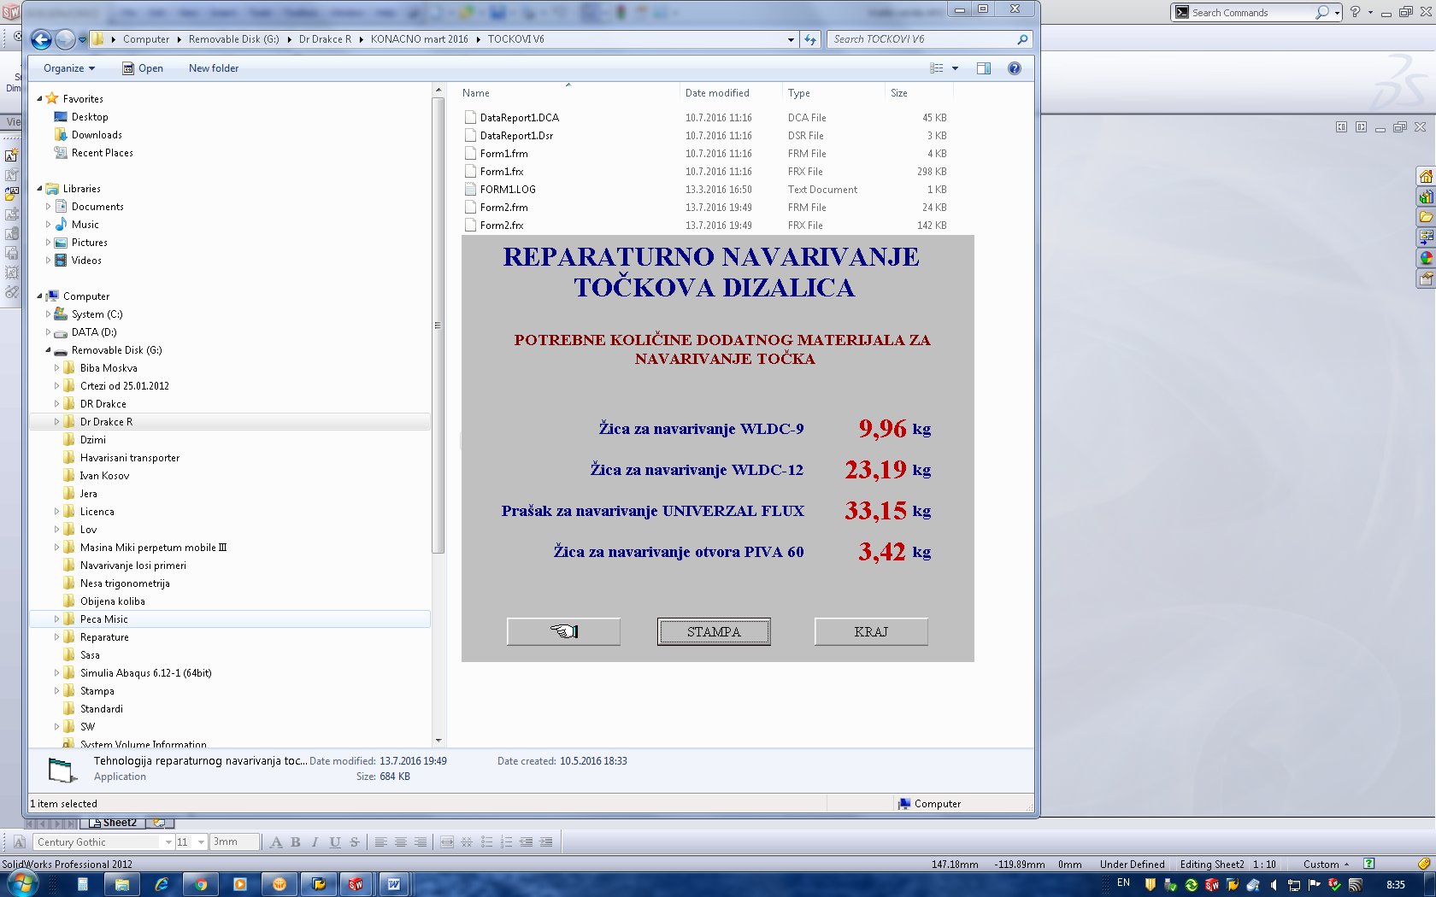 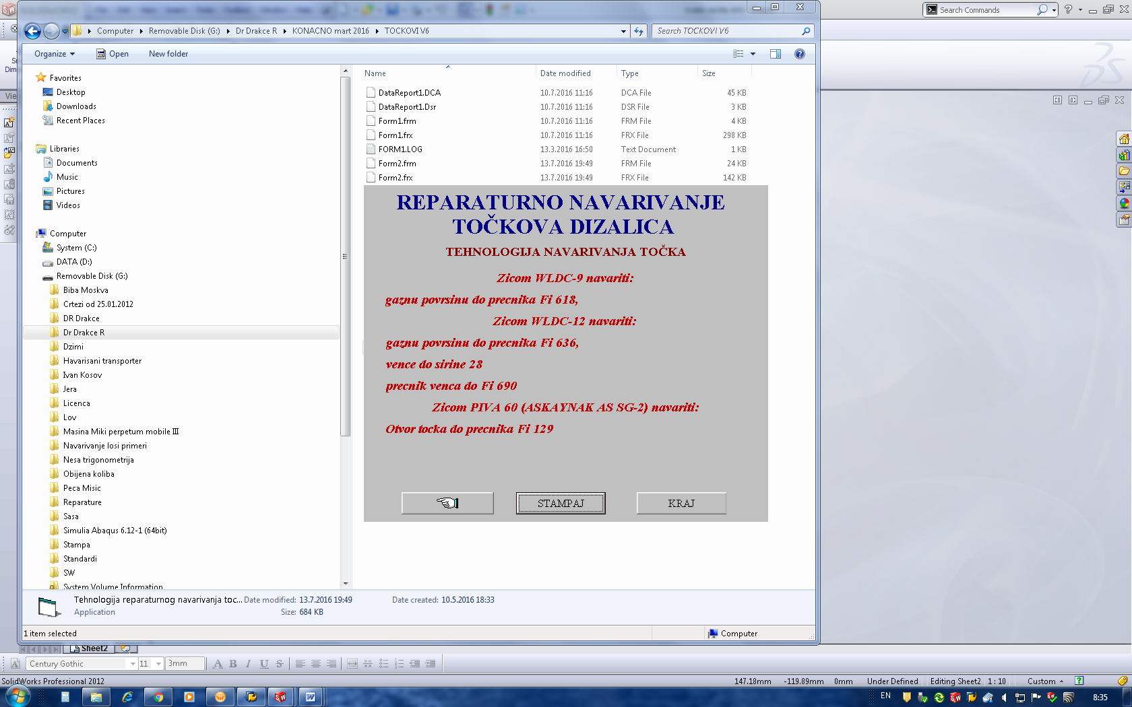

**Slika 5** Ekran sa prikazom Potrebne količine dodatnog materijala i Tehnologije navarivanja - uputstvo za zavarivača

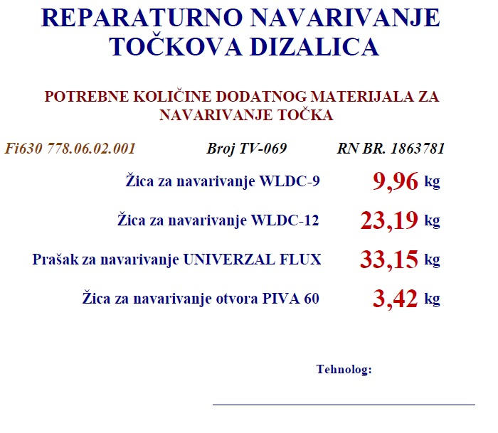 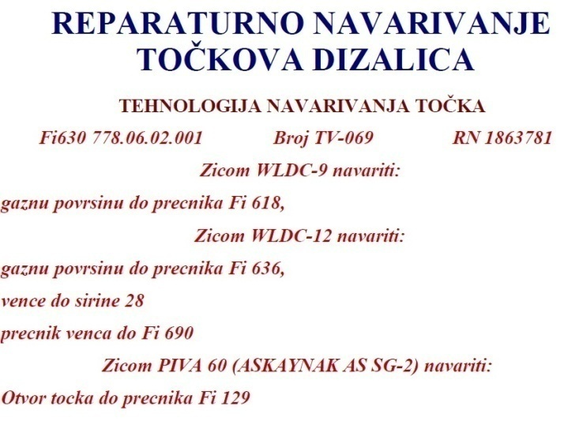

**Slika 6:** Štampani izveštaj: Potrebne količine dodatnih materijala za navarivanje i Uputstvo za navarivanje točka

Softver se odlikuje intuitivnim interfejsom, za korisnika prati prirodan tok aktivnosti dok su radili ručno i bez dodatnih zahteva za unošenje podataka i, što je najvažnije, podaci koje generiše softver su u svakodnevnoj praksi potvrđeni podaci. Korsinici, sa vrlo kratkom obukom, odmah počinju da efikasno koriste softver i brzo je prihvaćen u svakodnevnom radu u Železari Smederevo.

**ZAKLJUČAK**

Jasno se može zaključiti da, upotrebom ovakve vrste softvera, mnogi poslovi koji zahtevaju veliku koncentraciju od radnika, u ovom slučaju tehnologa, mogu da budu jako jednostavni i da smanje mogućnost greške (greško je skoro eliminisana) i pri tome se ostvaruje značajna finansijska korist zbog uštete na ranije česte pojave: greške u projektovanoj tehnolologiji navarivanja. Softver prikazan u ovom radu mogu da primenjuju i tehnolozi koji nisu eksperti za procese navarivnja. Potrebno je samo izabrati tip točka - broj crteža i uneti podatke dobijene od kontrole (6 podataka), a softver na osnovu unetih podataka veoma brzo preračunava potrebnu količinu dodatnog materijala i daje uputstvo za operatora na mašini - uređaju za navarivanje pod praškom (EPP), odnosno detaljno propisuje operaciju navarivanja za konkretni točak.

**LITERATURA**

1. *Katalog dodatnih matrijla za navarivanje*, Weldclad
2. *Matične knjige dizalica*, Železara Smederevo, Srbija
3. *Idejno rešenje reparature mašinskih rezervnih delova metodom navarivanja i tehnoekonomska opravdanost rešenja*, SARTID-Institut Smederevo, Srbija, 2000.
4. Standardi: SRPS MD1 grupa
5. Standardi: SRPS, UNI, DIN, IVECO, ASTM za označavanje čelika
6. [*Wheel Products Brochure*](http://www.xtek.com/pdf/xtek-wheel-products-brochure.pdf), XTEC, Serbia
7. *Weldclad Roll welding technology*, Material Data Sheet, Doc. No. DS024